**SEGUIMIENTO DE PRESTAMOS DE MATERIAL**

1. Introducción
2. Análisis de ambiente y la problemática

Incluir definiciones de los conceptos e ideas que se utilizarán en el sistema.

* 1. Estado del Arte

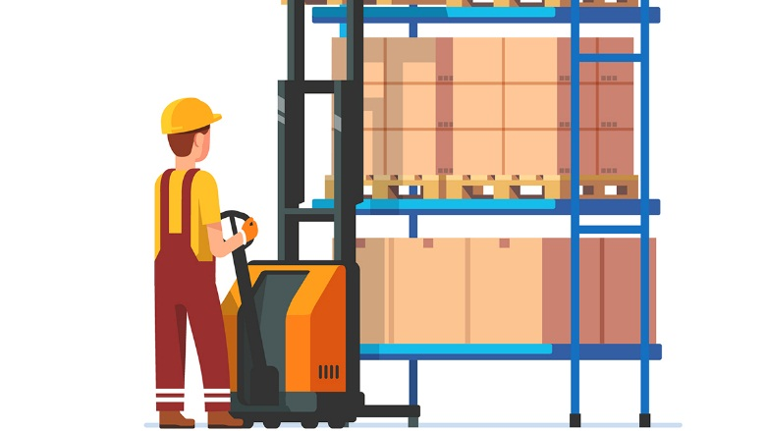Como primer recurso se utilizará un **inventario,** el cual es una relación detallada, ordenada y valorada de los elementos que componen el [patrimonio](https://es.wikipedia.org/wiki/Patrimonio) de una [empresa](https://es.wikipedia.org/wiki/Empresa) o persona en un momento determinado.

El segundo elemento serán los **usuarios,** en informática un usuario es una persona que utiliza una aplicación o sistema a través del uso de una computadora, la cual para su utilización requiere cierto nivel de experticia.

Cada uno de los recursos que se podrán utilizar serán considerados **ítems,** Consideraremos como un ítem a cada uno de los recursos físicamente separables que puedan ser prestados individualmente, como ser, un tubo de ensayo, un mortero, etc.

* 1. Problemática

Debemos llevar un registro del historial de los préstamos a los usuarios para poder saber su confiabilidad y si es que tienen o no sanciones por incumplimiento de reglas

Alertar al administrador cuando los materiales no han sido devueltos en los plazos establecidos para poder hacer in seguimiento.

Saber en tiempo real la disponibilidad de recursos para poder solicitarlos en préstamo.

Tener un estimado de cuando debería estar disponible el recurso que necesitamos para poder hacer una planificación.

Averiguar la rotación de los elementos para ver la demanda de recursos y utilizar esta información para futuras adquisiciones, generando preferencias por aquellos elementos que más se hayan encontrado agotados en varias situaciones.

1. Objetivos
   1. Objetivo General

Realizar seguimiento al movimiento de los recursos susceptibles a préstamo dentro de una institución.

* 1. Objetivos Específico
* Registrar todos los préstamos de material
* Identificar a todos los usuarios que pueden prestarse material
* Establecer plazos de entrega del material prestado
* Mostrar en tiempo real la disponibilidad de materiales
* Analizar el comportamiento de los materiales más utilizados, más buscados, los encontrados agotados con mayor frecuencia.

1. Diagramas de clases

|  |
| --- |
| Persona |
| Nombre  Telefono |
|  |

1. Descripción de cada una de las clases, sus atributos y métodos.
2. **Clases y atributos**

* **Persona.** Considera a todas los que interactuaran con el sistema definiendo su nombre y su teléfono, características que tendrán tano usuarios como administradores.
* **….**
* **…**

1. **Métodos**
2. **Mostrar todos los materiales disponibles en fecha.**
3. **Alerta si algún usuario no cumplió los plazos de devolución.**
4. **Sancionar a los usuarios que no hayan cumplido con los plazos.**
5. **Mostrar la fecha de devolución del material X cuando este se encuentra agotado.**
6. **Mostrar la lista de todos los usuarios sancionados.**
7. Herramientas y librerías utilizadas
8. Impresión de código fuente
9. Impresión de la ejecución del programa
10. Conclusiones
11. Bibliografía